Figura 2.71: Movimentos Contados - Ponto 71
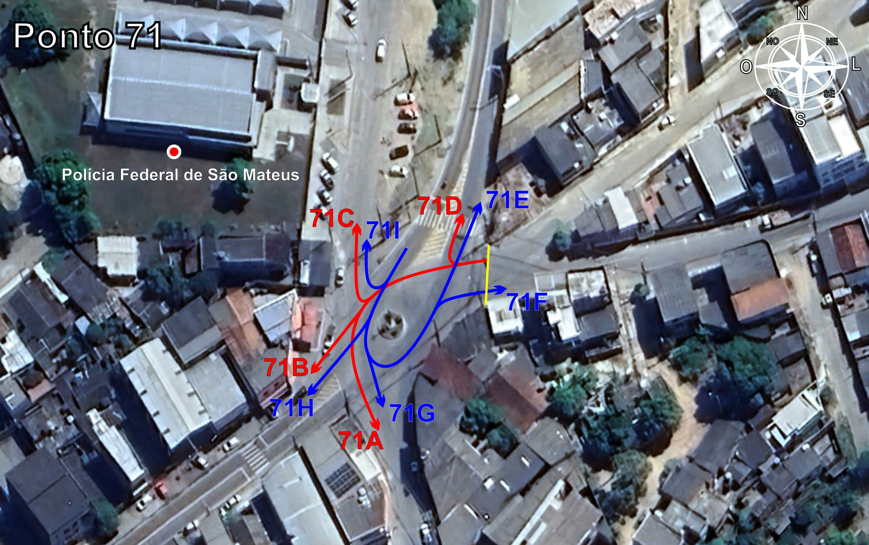
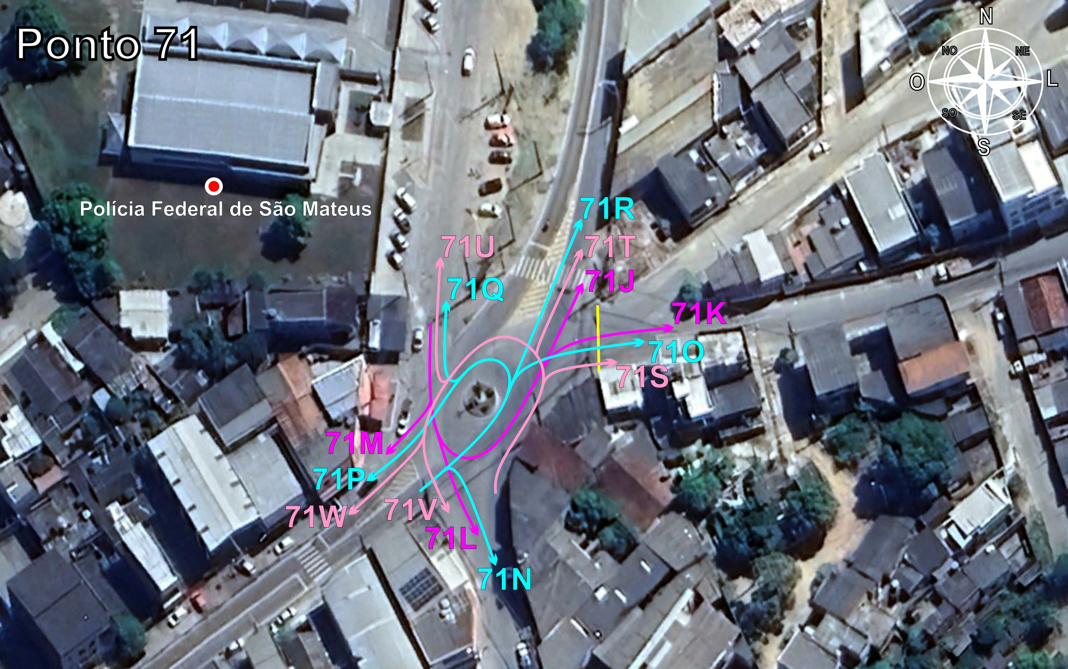
Tabela 2.71: Volumes Contados - Ponto 71


